|  |
| --- |
| D:\Жмонь Жонь\Я Дасьяс_1.jpg |

**Выпуск № 2 (28) Март 2019 г.**

**Директор «Дома детского творчества «Патриот» Александр Глуханич награждён медалью «За достойное воспитание детей»**

12 февраля 2019 г, состоялся торжественный приём Главы Республики Коми, посвящённый 30-летию вывода войск из Афганистана.

«Все вы прошли тяжёлые испытания и сохранили чувство ответственности. Каждый из вас сегодня принимает активное участие в жизни республики, своего боевого братства, товарищей и, конечно, в жизни подрастающего поколения. Я благодарен вам за это. Потому что, встречаясь и беседуя с ребятами в школах, вы личным примером показываете, насколько важны сегодня доблесть, честь и патриотичное отношение к своей Родине», - заявил глава региона.

Сергей Гапликов отметил, что для многих жителей республики 30-летие вывода войск из Афганистана – это не просто памятная дата, а важный этап в жизни. В боевых действиях в Афганистане приняли участие более 5 тысяч жителей Республики Коми. Только по официальным данным, восемьдесят из них погибли, двое пропали без вести.

Распоряжением Главы Республики Коми Сергея Гапликова за организацию воспитательной работы с подрастающим поколением в Республике Коми, воспитание детей достойными гражданами Российской Федерации медалью «За достойное воспитание детей» награждён:

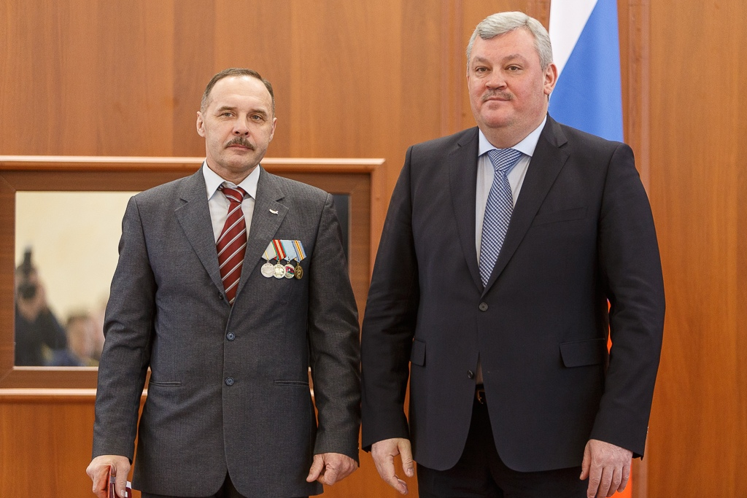Глуханич Александр Андреевич – председатель Усть-Куломского отделения Коми региональной организации Общероссийской организации «Российский Союз ветеранов Афганистана», директор муниципального учреждения «Дом детского творчества «Патриот»;

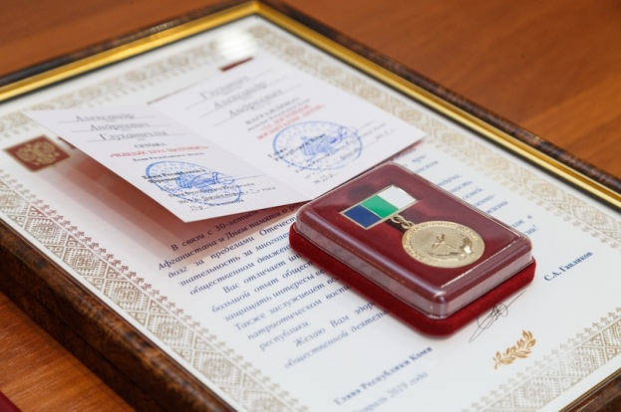

**Справочно:**

по состоянию на 01.01.2019 в с.п. «Помоздино» проживают 14 ветеранов войны в Афганистане.

**14 февраля 2019 года в с. Помоздино состоялось собрание граждан.**

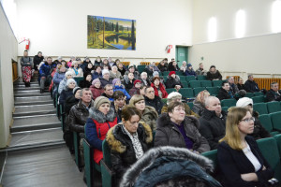На собрании граждан присутствовали: руководитель администрации МР «Усть -Куломский» Рубан С.В.; заместитель руководителя администрации МР «Усть-Куломский» Бадьин В.В.; заведующая Сыктывкарским отделом организации медицинской помощи населению ГКУ РК «Центр обеспечения деятельности Министерства здравоохранения РК» Лобанова М.Ю.; главный врач Усть-Куломской ЦРБ Пермяков Д.В.; советник орготдела администрации МР «Усть-Куломский» Русинова Н.В.; начальник Управления образования Лебедева О.В.; представитель ООО «Ухтажилфонд» Напалков В.Д.; инженер электросвязи ПАО «Ростелеком» Липин А.В.; главный редактор редакции газеты «Парма гор» Липина Л. Е.

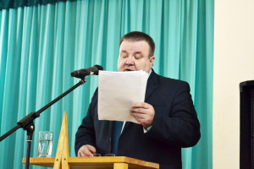С отчетом о деятельности Совета и администрации сельского поселения «Помоздино» выступил глава поселения Уляшев Анатолий Егорович.

В течение 2018 года на территории поселения реализованы следующие мероприятия:

Оканавливание дороги и отсыпка ПГС-ом подъезд к полигону ТКО в м. Тима Педöр длиной в 150м. Проведение ямочного ремонта дороги по улице Сордйывская. Ремонт заезда на улицу Мира между магазинами «Эмбур» и «Аэропорт». Ремонт дороги по ул. Полевая. Установка водопропускной трубы на заезде от ул. им. А.В.Уляшева.

Провели ремонт светильников, завершили замену всех светильников марки ДРЛ 250 на светодиодные. Построили 400 метров линий уличного освещения и дополнительно по поселению установили 72 светильника.

В летний период при администрации работала трудовая бригада учащихся Скородумской школы. Бригада выполнила ремонт изгороди сквера напротив дома писателя Вениамина Чисталева. Заменила ограждение у здания администрации. Приняла участие в восстановлении памятника Алексею Шомысову и занималась благоустройством д. Скородум.

К 100-летию гибели Героев гражданской войны Домны Каликовой и Алексея Шомысова провели капитальный ремонт памятника в с. Помоздино, установленного на месте их гибели. Так же восстановили памятник, установленный на могиле Шомысову А.И. в д. Скородум. На этом завершился ремонт всех памятников и обелисков на территории поселения.

Построили детскую площадку в д. Сордйыв и д. Скородум.

Завершили строительство детплощадки в д. Бадьёльск и дополнительно установили игровое оборудование на площадке в д. Кырныша. Начали ремонт детской площадки с. Помоздино, которая была построена самой первой, в 2013 году.

В с. Помоздино перед обелиском выложили брусчатку, установили скамейки. С внешней стороны парка убрали опасные деревья и выполнили ограждение лицевой части парка. Работы запланировали большие, с реализацией проекта на 4 года.

В октябре, в честь 100-летию ВЛКСМ перед новым строящимся зданием школы, оградили участок и заложили сквер «Алею Комсомольцев». Посадили более 250 деревьев. На посадку пришли бывшие комсомольцы из с. Помоздино, деревни Выльгорт и Модлапов.

В 2018 году ввели в эксплуатацию 2 пожарных водоема по 54 куб. метра по ул. Гаражная и по улице Лесная. К 2 пожарным водоемам отремонтировали подъезды. Всего же за прошедшие 5 лет в поселении построили 18 пожарных водоемов и отремонтировали 9 шт.

Восстановили клуб в д. Сордйыв. Отремонтировали окна и потолок. Заменили электропроводку, добавили освещение и подключили к электрическим сетям. В клубе уже проводились культурно массовые мероприятия. Много лет актив села и староста д. Кырныша просило предоставить им место, помещение для проведения разных сельских мероприятий. В прошлом году купили небольшой дом. После небольшого косметического ремонта Дом досуга будет готов к работе.

Организовали и установили Доску Почета поселения. И в день села, перед администрацией, состоялось торжественное ее открытие. Первыми на Доске Почета отмечены одни из самых достойных и уважаемых жителей нашего поселения. Доска почета будет обновляться ежегодно.

Село Помоздино в 2018 году было признано победителем регионального этапа Всероссийского конкурса «Лучшая муниципальная практика».

В сходе граждан приняли участие 75 человек, присутствующие активно задавали вопросы: о переносе площадки временного хранения ТКО; о возможном закрытии Клуба в д. Выльгорт; о неудовлетворительной работе скорой помощи в поселении и ЦРБ; о возможности проведения линии сети Интернет в д. Кырныша; о неудобном графике работы детских садов; о возможности проведения водопроводной сети по ул. Старовских в с. Помоздино; о возможности установки мусорных баков в поселениях. На все вопросы были даны развёрнутые ответы.

Как показатель доверия населения органу местного самоуправления стала положительная оценка их работы.

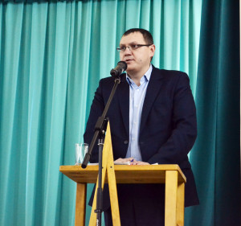В работе схода принял участие руководитель администрации района С.В. Рубан. Он выступил с информацией о работе районной администрации по решению вопросов социально-экономического развития и перспективы, ответил на вопросы участников схода.

По итогам схода составлен протокол поручений.

**Итоги спортивных соревнований в честь Дня защитника Отечества.**

23 февраля состоялись традиционные спортивные соревнования среди предприятий и организаций сельского поселения «Помоздино»

В соревнованиях приняли участие 6 команд из 2 сельских поселений: ПЧ-142 отряда ППС РК №14, ГУ «Помоздинское лесничество», «Верхняя Вычегда», команда СП «Вольдино», команда «Бадьельск», СП «Помоздино».

Команды состязались в следующих видах: дартс, подтягивание на перекладине, эстафета на лямпах, метание кольца в цель, прыжки с места, городки, метание гири, мини-футбол в валенках, стрельба.

Первое общекомандное место заняла команда ПЧ-142; второе место - «Помоздинское лесничество», третье место заняла команда Бадьельск.

На мероприятие был приглашен коллектив «Мича аньяс», своими песнями и присутствием они скрасили праздничное мероприятие.

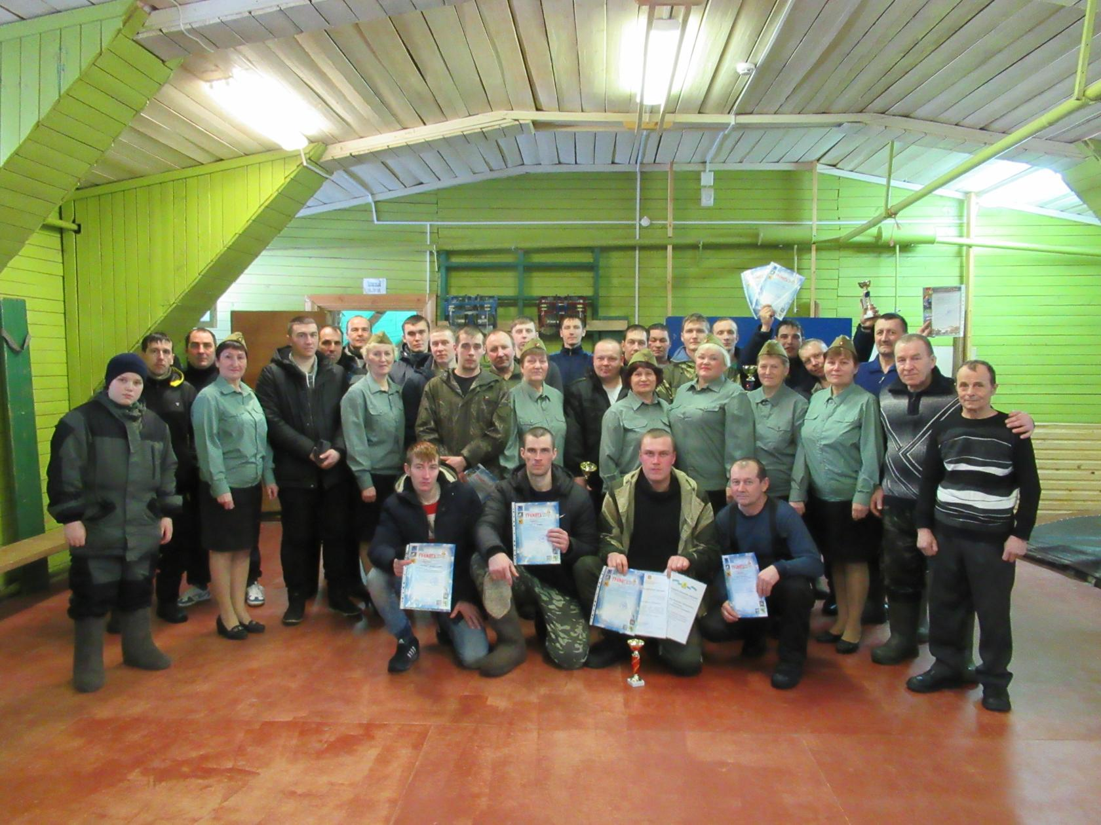

Совет села «Помоздино» поздравляет с Днем защитника Отечества! Пускай на вашем жизненном пути встречаются только хорошие и искренние люди, друзья будут настоящими, а любимые люди — верными и преданными! Крепкого здоровья, стабильности и спокойствия!

**Итоги соревнований в честь международного женского дня 8 Марта.**

8 марта состоялись традиционные спортивные соревнования среди предприятий и организаций сельского поселения «Помоздино»

В соревнованиях приняли участие 6 команд по 6 человек в каждой команде. Команды состязались в следующих видах: дартс, туризм, эстафета на лямпах, метание кольца в цель, прыжки с места, городки, ватрушки, пенальти, стрельба, эстафета с мячом.

Первое место заняла команда «ОМОН»- магазин Аэропорт, второе место – «Бипур» - Помоздинская школа, третье место заняла команда «Улыбка»- администрация с.п. Помоздино. Команды «Праздничный букет» больница, «Солянка» сборная деревень, «220v» Скородум заняли последующие места.

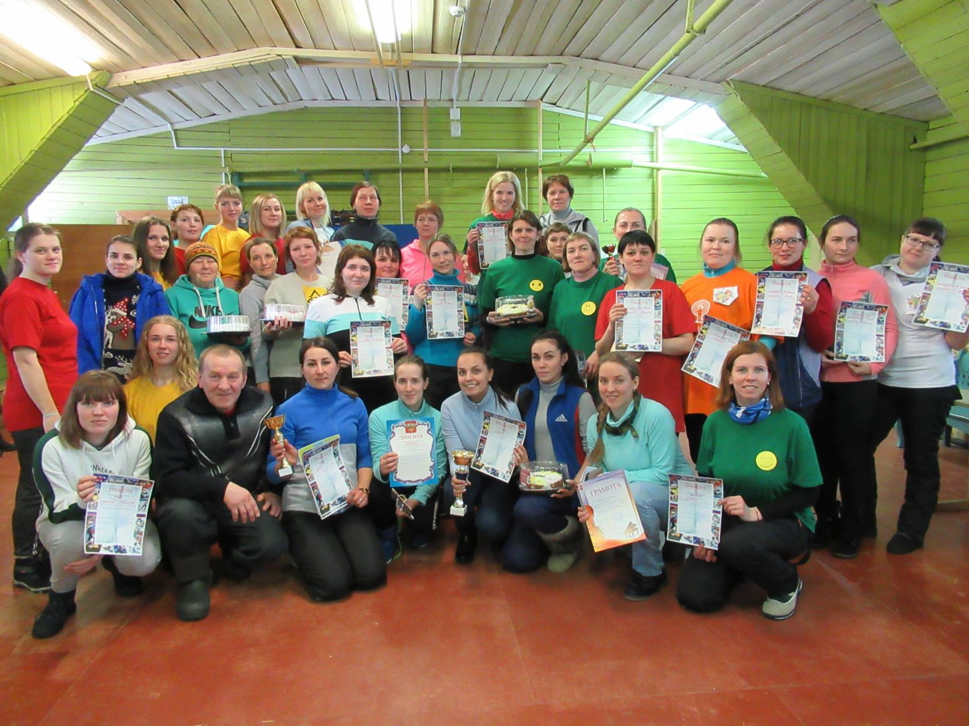

Милые дамы! Совет села «Помоздино» поздравляет вас с прекрасным праздником весны и красоты 8 Марта! От всей души желаем вам яркого весеннего настроения, головокружительной любви и семейного благополучия. Пусть приятные мгновения праздника навсегда поселяться в вашей душе. Будьте здоровы и радуйте нас вашими ослепительными улыбкам!!

# В селе Помоздино появилась народная дружина

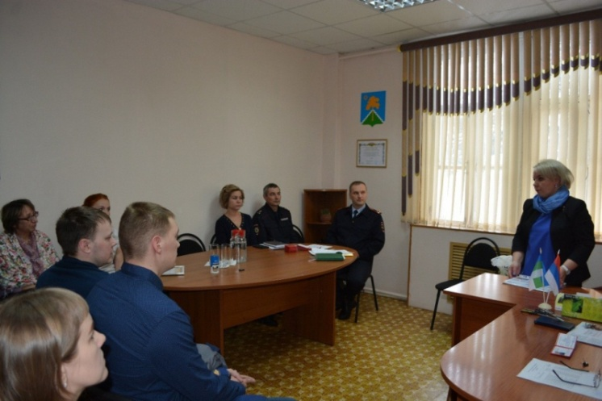12 марта начальник ОМВД России по Усть-Куломскому району А.М. Литвинов поздравил народных дружинников сельского поселения «Помоздино» с началом деятельности и вручил свидетельство о внесении в реестр народных дружин и организаций правоохранительной направленности в Республике Коми.

А. Литвинов поблагодарил дружинников за проявленную гражданскую активность, пожелал успехов в деятельности. Народным дружинникам были вручены удостоверения. Заместитель руководителя районной администрации Н.А. Чаланова присоединилась к поздравлениям и передала командиру народной дружины И.А.  Артеевой светоотражающие жилеты с отличительной символикой и памятки.

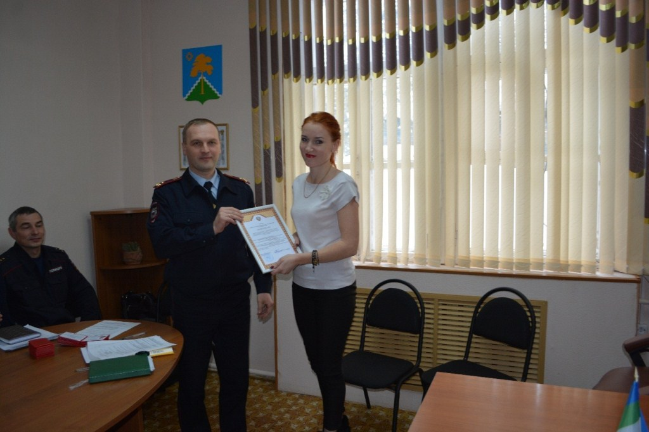После торжественной части в рамках программы подготовки народных дружинников старший фельдшер Усть-Куломской ЦРБ председатель общественного совета при ОМВД России по Усть-Куломскому району Т.С. Напалкова провела занятие с практической отработкой действий по оказанию первой помощи пострадавшим.

В ходе встречи были также рассмотрены вопросы взаимодействия народной дружины с районным ОМВД, составлен и утвержден план работы на 2019 год.

**Немного статистики**

В состав поселения «Помоздино» входят семь населенных пунктов: село Помоздино, деревни Кырныша, Скородум, Модлапов, Выльгорт, Бадьельск и Сордйыв. Административным центром является село Помоздино. Количество населения – 3432 человек, в том числе д. Кырныша-142 чел., д. Скородум- 550 чел., д. Модлапов- 228 чел., д. Бадьёльск-254 чел., д. Выльгорт- 553 чел., д. Сордйыв- 138 чел., с. Помоздино-1567 чел.

**XXV спортивный сельский фестиваль на территории**

**МО МР "Усть-Куломский"**

17 марта состоялся юбилейный XXV спортивный сельский фестиваль на территории МО МР "Усть-Куломский" (1 группа).  
Участие в мероприятии приняло около 180 человек из сельских поселений: Усть-Кулом, Кебанъёль, Югыдъяг, Пожег, Помоздино.  
В итоговом командном зачёте   
1 место завоевала команда сельского поселения Усть-Кулом 1,   
**2 место у команды сельского поселения Помоздино,**   
тройку лидеров замкнула команда сельского поселения Пожег,  
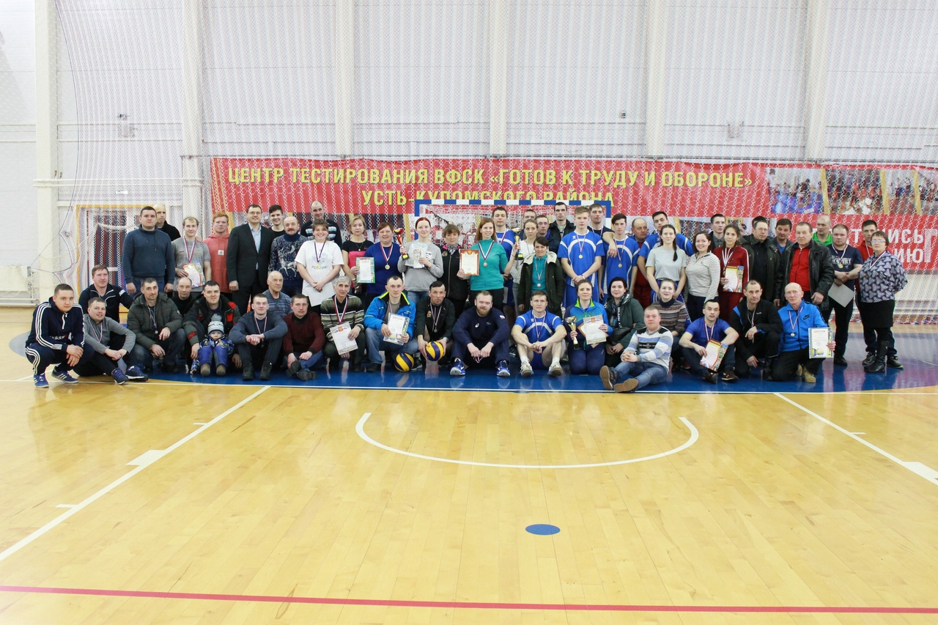  
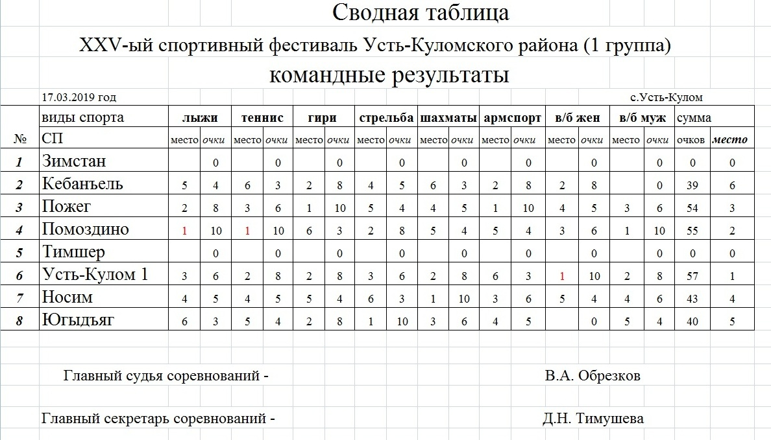

**Новый спектакль**

27 марта в Доме культуры с. Помоздино народный театр представил зрителям постановку по пьесе Николая Чугаева "Ыргöн чунькытш".

Спектакль поставила режиссер театра Нина Шевелева. Наряду с такими опытными артистами, как Фрида Линдт, Юлия Рогожникова, Михаил Третьяков, в постановке участвовали и новички  Николай Игнатов, Дмитриева Татьяна, Есев Иван. Коллектив театра выбрал эту пьесу для постановки не случайно. Такие темы, как семья, семейные ценности, нравственность, отношения между людьми очень актуальны для сегодняшнего дня. И зрителям это очень близко.

Коллектив театра с этой постановкой уже выступил с. Объячево на театральном фестивале "Неделя театра в Прилузье». Также этот новый спектакль успели посмотреть жители с. Пожег, п. В.- Ярашью.

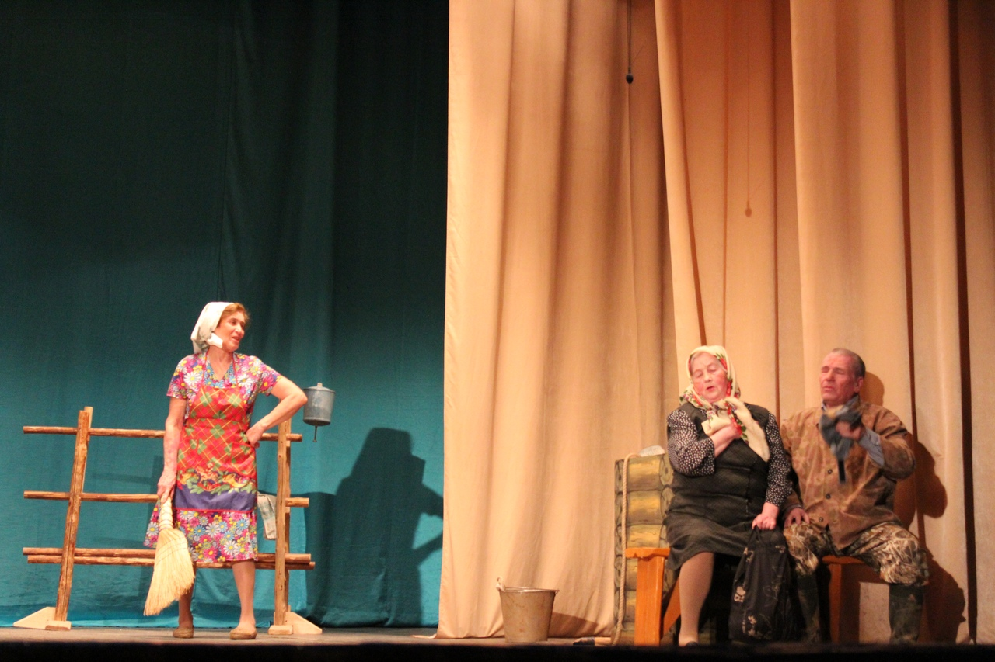 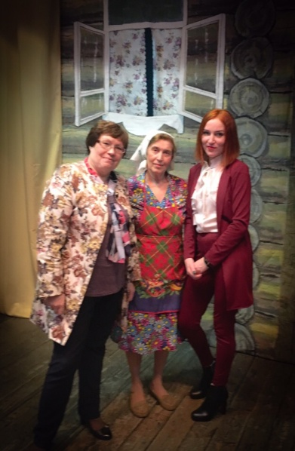

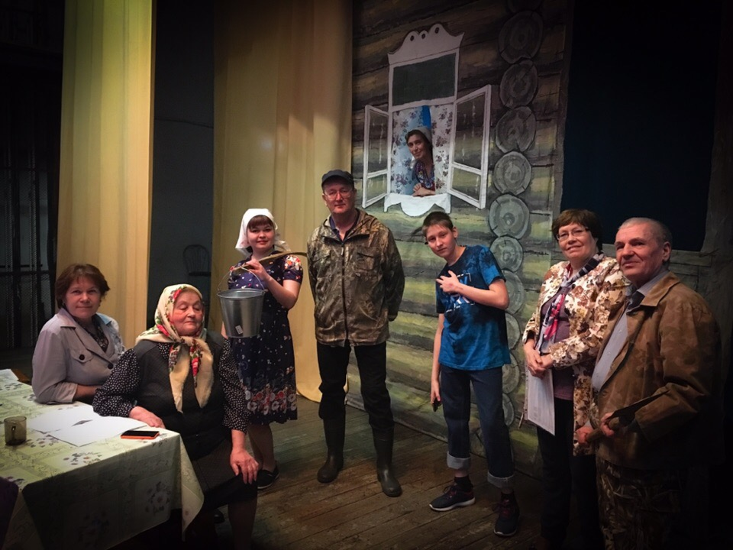

**Это интересно:**

**Помос** — река в России, протекает в Республике Коми. Устье реки находится в 926 км по правому берегу реки Вычегда. Длина реки составляет 53 км.

По данным государственного водного реестра России относится к Двинско-Печорскому бассейновому округу, водохозяйственный участок реки — Вычегда от истока до города Сыктывкар, речной подбассейн реки — Вычегда. Речной бассейн реки — Северная Двина.

**Метеорит «Помоздино»**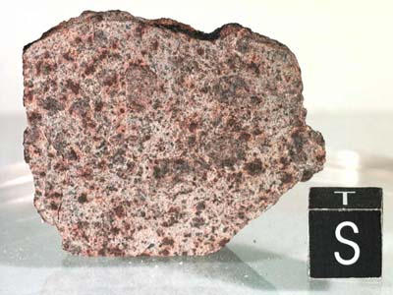

**Метеорит «Помоздино»** — удлинённой и округлённой формы, размером 15х5х5 сантиметров и весом 327 граммов. Он относится к классу [ахондритов](https://ru.wikipedia.org/wiki/%D0%90%D1%85%D0%BE%D0%BD%D0%B4%D1%80%D0%B8%D1%82), каменных метеоритов без округлых включений — хондр — и имеющих сложное происхождение, в том числе в результате отделения от планеты или [астероида](https://ru.wikipedia.org/wiki/%D0%90%D1%81%D1%82%D0%B5%D1%80%D0%BE%D0%B8%D0%B4). Они составляют лишь около 8 % от всех найденных метеоритов, по составу и структуре близки земным [базальтам](https://ru.wikipedia.org/wiki/%D0%91%D0%B0%D0%B7%D0%B0%D0%BB%D1%8C%D1%82). Помоздинский, как и большинство из известных [ахондритов](https://ru.wikipedia.org/wiki/%D0%90%D1%85%D0%BE%D0%BD%D0%B4%D1%80%D0%B8%D1%82), относится к [типу HED](https://ru.wikipedia.org/w/index.php?title=HED-%D0%BC%D0%B5%D1%82%D0%B5%D0%BE%D1%80%D0%B8%D1%82%D1%8B&action=edit&redlink=1), представители которого, по мнению многих геохимиков, происходят с [астероида Веста](https://ru.wikipedia.org/wiki/(4)_%D0%92%D0%B5%D1%81%D1%82%D0%B0).

Метеорит «Помоздино» был найден [15 июня](https://ru.wikipedia.org/wiki/15_%D0%B8%D1%8E%D0%BD%D1%8F) [1964 года](https://ru.wikipedia.org/wiki/1964_%D0%B3%D0%BE%D0%B4) в двух километрах от [села Помоздино](https://ru.wikipedia.org/wiki/%D0%9C%D1%83%D0%BD%D0%B8%D1%86%D0%B8%D0%BF%D0%B0%D0%BB%D1%8C%D0%BD%D0%BE%D0%B5_%D0%BE%D0%B1%D1%80%D0%B0%D0%B7%D0%BE%D0%B2%D0%B0%D0%BD%D0%B8%D0%B5_%D1%81%D0%B5%D0%BB%D1%8C%D1%81%D0%BA%D0%BE%D0%B3%D0%BE_%D0%BF%D0%BE%D1%81%D0%B5%D0%BB%D0%B5%D0%BD%D0%B8%D1%8F_%C2%AB%D0%9F%D0%BE%D0%BC%D0%BE%D0%B7%D0%B4%D0%B8%D0%BD%D0%BE%C2%BB) [Усть-Куломского района](https://ru.wikipedia.org/wiki/%D0%A3%D1%81%D1%82%D1%8C-%D0%9A%D1%83%D0%BB%D0%BE%D0%BC%D1%81%D0%BA%D0%B8%D0%B9_%D1%80%D0%B0%D0%B9%D0%BE%D0%BD) в [Республике Коми](https://ru.wikipedia.org/wiki/%D0%A0%D0%B5%D1%81%D0%BF%D1%83%D0%B1%D0%BB%D0%B8%D0%BA%D0%B0_%D0%9A%D0%BE%D0%BC%D0%B8). Сейчас он хранится в коллекции [Комитета по метеоритам](https://ru.wikipedia.org/wiki/%D0%9A%D0%BE%D0%BC%D0%B8%D1%82%D0%B5%D1%82_%D0%BF%D0%BE_%D0%BC%D0%B5%D1%82%D0%B5%D0%BE%D1%80%D0%B8%D1%82%D0%B0%D0%BC) [Российской академии Наук](https://ru.wikipedia.org/wiki/%D0%A0%D0%BE%D1%81%D1%81%D0%B8%D0%B9%D1%81%D0%BA%D0%B0%D1%8F_%D0%B0%D0%BA%D0%B0%D0%B4%D0%B5%D0%BC%D0%B8%D1%8F_%D0%BD%D0%B0%D1%83%D0%BA) (РАН).

Метеорит из [Коми](https://ru.wikipedia.org/wiki/%D0%A0%D0%B5%D1%81%D0%BF%D1%83%D0%B1%D0%BB%D0%B8%D0%BA%D0%B0_%D0%9A%D0%BE%D0%BC%D0%B8) обладает редкой особенностью — он только частично покрыт корой плавления, хотя сохранился в целостности. На бескорых участках под увеличением хорошо видны отдельные затвердевшие в виде шариков брызги расплавленного вещества, сдутые с соседних участков, а также растекавшегося по метеориту расплавленного, а затем затвердевшего вещества его поверхностного слоя. Следы его удивительного путешествия через пространство!

Учёные сделали вывод о том, что метеорит «Помоздино» упал незадолго до его находки, зимой 1963/64 года. Учитель географии И. В. Игнатов сообщил, что в декабре [1963 года](https://ru.wikipedia.org/wiki/1963_%D0%B3%D0%BE%D0%B4) около пяти-шести вечера учащиеся Помоздинской школы видели полёт болида, может, он и был связан с найденным метеоритом.

Официально считается, что метеорит нашел ученик пятого класса Анатолий Уляшов во время школьной экскурсии по изучению родного края, производившейся И. В. Игнатовым. За находку метеорита президиум [Академии наук СССР](https://ru.wikipedia.org/wiki/%D0%90%D0%BA%D0%B0%D0%B4%D0%B5%D0%BC%D0%B8%D1%8F_%D0%BD%D0%B0%D1%83%D0%BA_%D0%A1%D0%A1%D0%A1%D0%A0) (ныне РАН) выдал им денежные премии по пятьдесят рублей, в то время немаленькие деньги.

Но есть в этой истории нечто большее. Михаил Сенькин, один из тех четверых ребят, рассказывал много лет спустя , что мальчишки пошли в поход на речку Косью без взрослых, в те времена для сельских ребят это было обычным делом, но официальная версия была изложена в более «правильном» варианте. Они шли по узкой тропе вдоль сосен, Толик — позади всех. Трое мальчиков через камень перешагнули, а его внимание что-то зацепило, он остановился и в шутку сказал: «Может, это метеорит?» И поднял его. Поход длился два дня, мальчики носили находку с собой в вещмешке, а потом показали её учителю Ионе Васильевичу Уляшову. Он решил, что камень надо отправить в Москву, оказалось, не зря.

*«Помоздинские вести» в электронном варианте выпускает Совет села Помоздино.*

*Компьютерная верстка – Н. Игнатов*